如何使用本书源程序

1、开发及运行环境
本书源程序的开发和测试平台如下：
操作系统：Windows 7、Windows 10。
Python版本：Python 3.7。
开发工具：PyCharm。

2、源程序使用方法
（1）将本书的源程序复制到本地计算机的某个位置，例如：E:\kits目录中。然后在pycharm开发工具中依次选择File=》Open如图1所示。
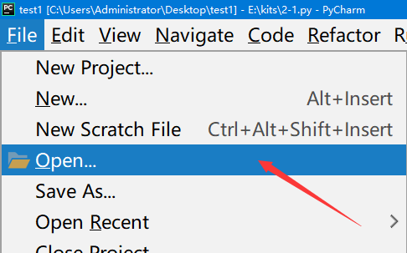
图1 选择Open准备打开源码文件
（2）在弹出的“Open File or Project”窗口中，选择指定的源码文件位置，然后单击“OK”按钮即可，如图2所示。
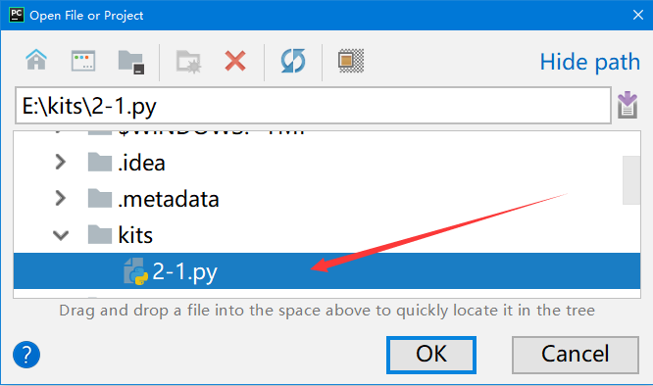
图2 选择需要打开的源码文件
（3）源码文件正常打开后将显示在pycharm开发工具的代码窗口，如图3所示。
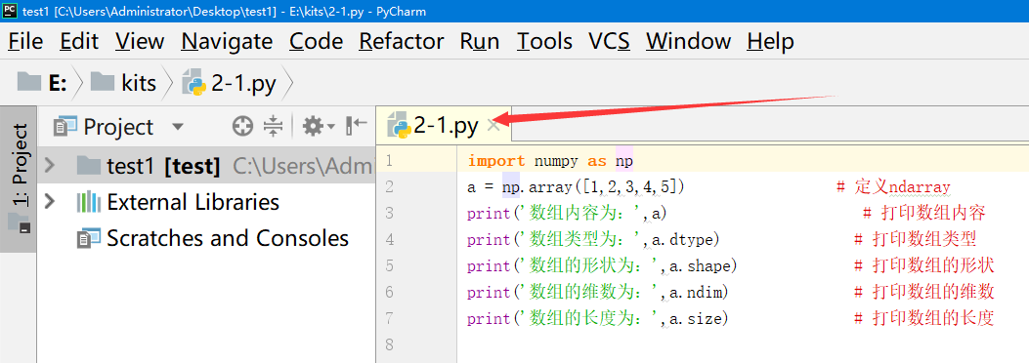
图3 显示已打开的源码文件
（4）在已经打开的源码位置鼠标右键，然后在菜单中单击“Run”选项运行对应名称的源码即可。如图4所示。
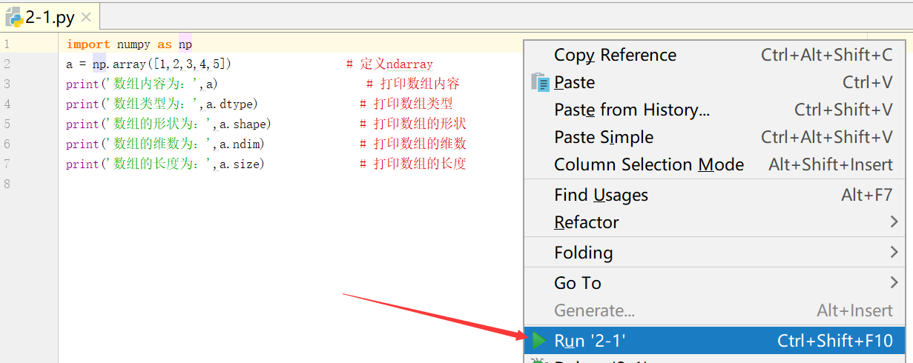
图4 运行指定的源码
（5）运行结果将显示在控制台当中，如图5所示。
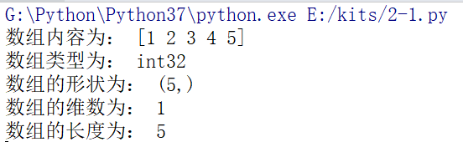
图5 源码运行结果

3、安装模块说明
运行实例时，先安装所需的模块（如果已经安装的，则不需要重复安装）。
安装第三方模块的基本步骤如下：
（1）在Windows系统的开始菜单右侧的搜索栏中输入cmd命令，如图5所示。
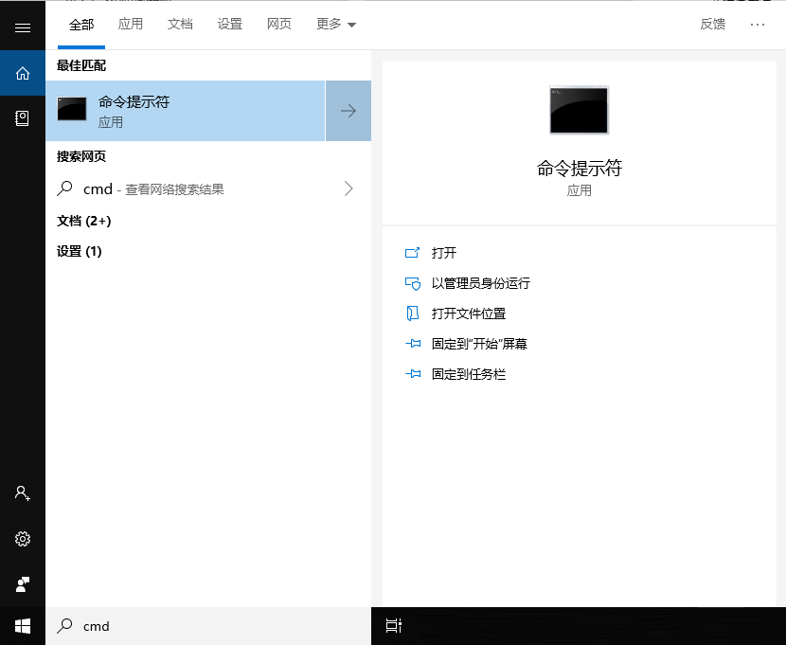
图5 在搜索栏中输入cmd命令
（2）在打开的命令行窗口中，输入对应的安装命令。例如，安装第三方模块matplotlib，可以输入以下代码。
pip install matplotlib
效果如图6所示。
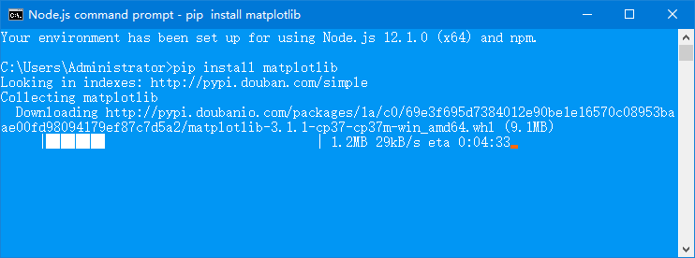
图6 安装matplotlib模块
说明：如果安装过程中出现图7所示的错误，则应将pip命令加入到系统变量Path中，以我的电脑Windows 10为例，就是把C:\Users\Administrator\AppData\Local\Programs\Python\Python37\Scripts加入到系统变量Path中。
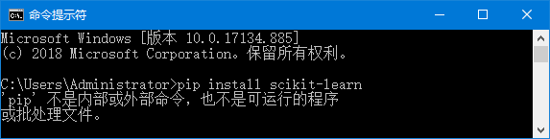
图7 错误提示

4、导入MySQL数据库文件
（1）启动MySQL数据库。
（2）打开Navicat for MySQL，创建数据库，名为jd_data。如图7所示。
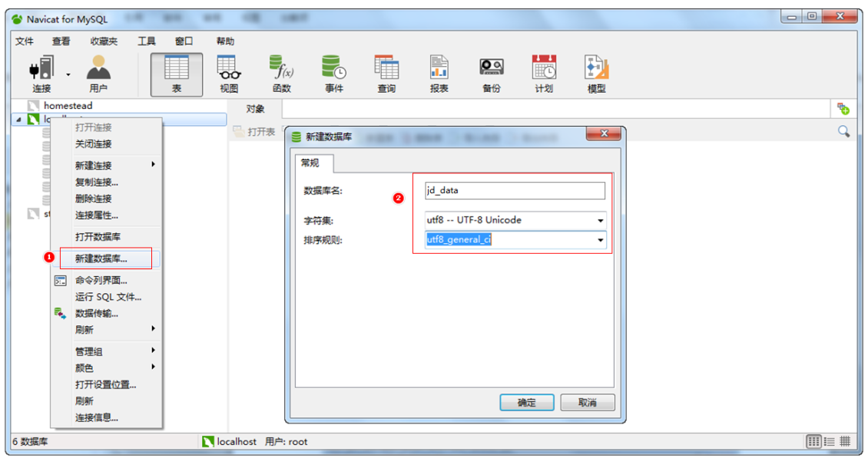
图7 Navicat创建数据库
（3）将数据库文件文件拷贝到桌面，然后使用右键单击jd_data数据库，单击运行文件，然后从桌面选择jd_data.sql。将其导入到jd_data数据库，如图8所示。
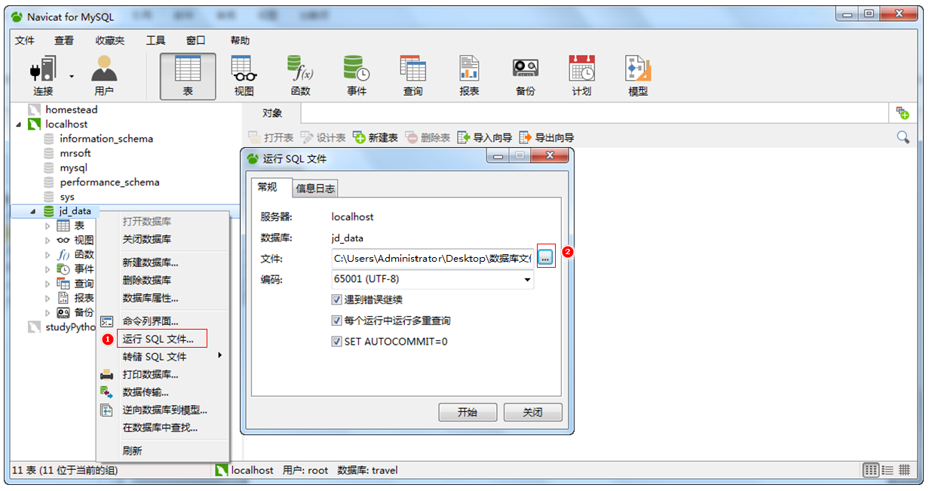
图8 导入SQL文件
执行完成后，按下<F5>键刷新Navcat，将会显示所有数据表。运行效果如图9所示。
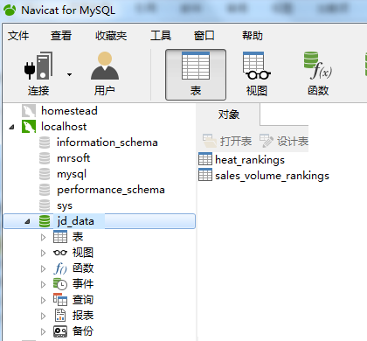
图9 显示所有数据表

5、运行项目文件
第5章 客户价值分析系统
本章程序使用的第三方模块：pandas、numpy、xlrd、xlwt、sklearn、matplotlib。
运行“客户价值分析系统”，直接运行.py文件即可，应按照数据分析顺序运行指定的文件，❶运行data_view.py抽取数据➔❷运行data_clean.py对数据进行清理工作➔❸运行data_transform.py进行数据转换➔❹运行data_kmeans.py实现客户聚类，对客户价值进行分析。文件结构如图8所示。
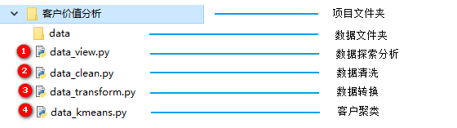
图8 客户价值分析系统文件结构
说明：运行.py文件后，程序自动将数据处理结果保存在Excel表中，在data文件夹下（依次为view.xls、data.xls、transformdata.xls和data_type.xls），而最后运行data_kmeans.py文件还会生成数据分析图表。

第6章 销售收入预测系统
本章程序使用的第三方模块：pandas、numpy、xlrd、xlwt、sklearn、matplotlib。
运行“销售收入预测系统”，直接运行JDData_month.py文件即可。文件结构如图10所示。
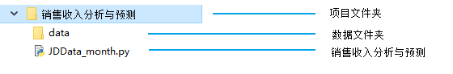
图10 销售收入预测系统文件结构

第7章 二手房数据分析预测系统
说明：运行该项目首先需要安装PyQt5、matplotlib、sklearn模块。
在运行“二手房数据分析预测系统”时需要运行项目中的show_window.py文件。文件结构如图11所示。
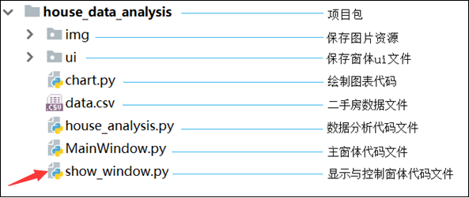
图11 二手房数据分析预测系统启动文件
运行show_window.py文件将显示如图12所示的主窗体。
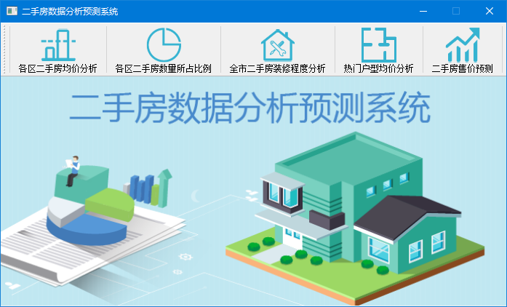
图12 二手房数据分析预测系统主窗体

第8章 智能停车场数据分析
说明：运行该项目首先需要安装pygame、matplotlib模块。
在运行“智能停车场运营分析系统”时需要运行项目中的main.py文件。文件结构如图13所示。
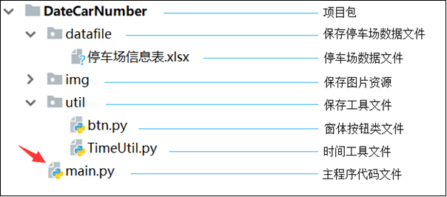
图13 智能停车场运营分析系统启动文件
运行main.py文件将显示如图14所示的主窗体。
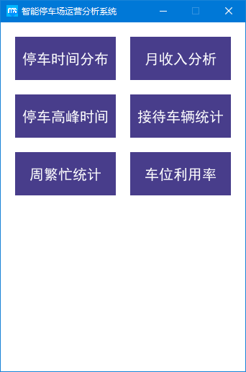
图14 智能停车场运营分析系统主窗体

第9章 影视作品分析
说明：运行该项目首先需要安装PyQt5、pyqt5-tools、pandas、pyecharts、jieba、scipy、wordcloud、matplotlib模块。
在运行“影视作品分析”时需要运行项目中的main.py文件。文件结构如图15所示。
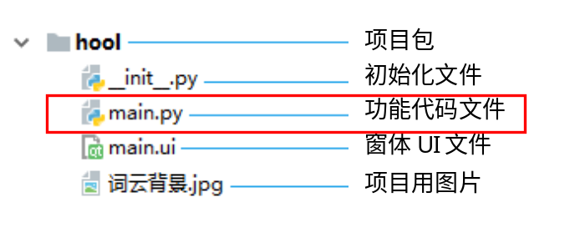
图15 智能停车场运营分析系统启动文件
运行main.py文件将显示如图16所示的主窗体。
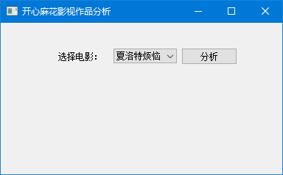
图16 影视作品分析

第10章 看店宝
说明：运行该项目首先需要安装PyQt5、matplotlib、requests、bs4、pymysql模块。然后导入对应的“jd_data.sql”数据库文件。
在运行“看店宝”时需要运行项目中的show_window.py文件。文件结构如图17所示。
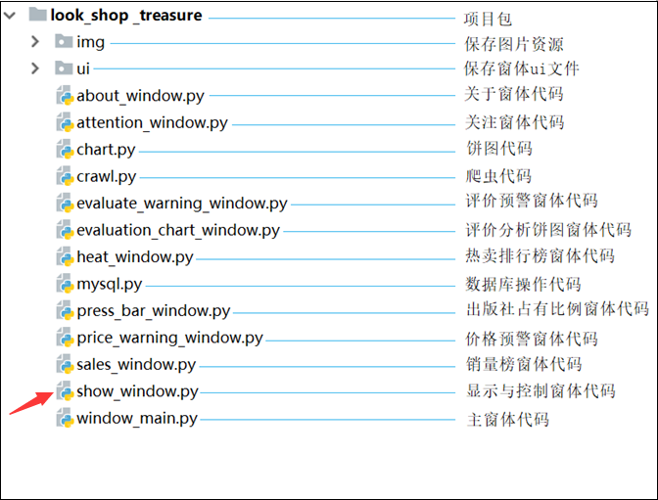
图17 看店宝启动文件
运行show_window.py文件将显示如图18所示的主窗体。
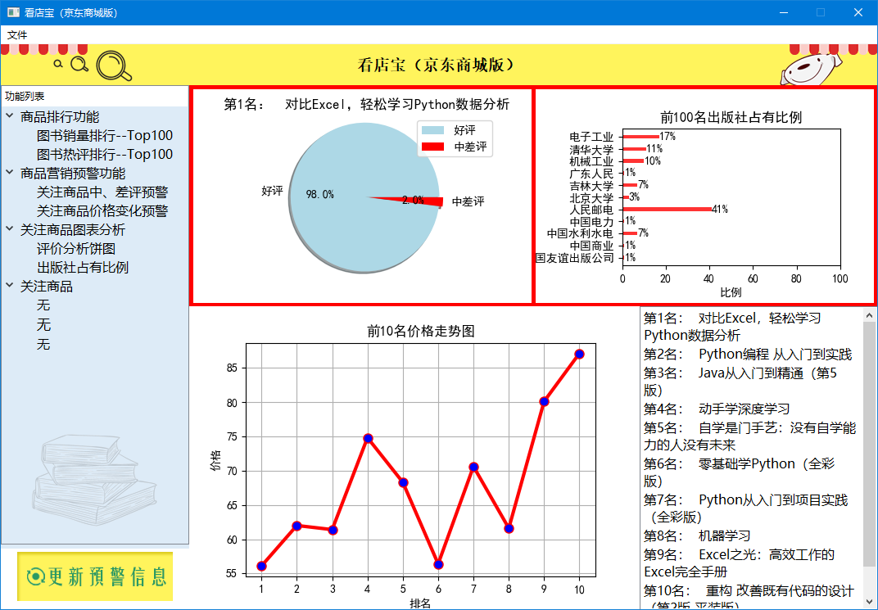图18 看店宝主窗体

